ЗАКЛЮЧЕНИЕ
по результатам экспертно-аналитического мероприятия
«Внешняя проверка годового отчета об исполнении бюджета сельского поселения «Уров-Ключевское» за 2022 год»

1. Общие положения

Заключение на отчёт об исполнении бюджета сельского поселения «Уров-Ключевское» за 2022 год подготовлено Контрольно-счётной палатой Нерчинско-Заводского муниципального округа в соответствии со статьей 264.4 Бюджетного кодекса Российской Федерации.
В соответствии с п.3 ст.264.4 БК РФ годовой отчет для подготовки заключения представляется не позднее 1 апреля текущего года. Отчет об исполнении бюджета сельским поселением «Уров-Ключевское» представлен 29 марта, с соблюдением срока, установленного бюджетным законодательством.
Проект решения на утверждение отчета об исполнении бюджета представлен согласно ст.264.6 БК РФ с приложениями:
– приложение №1 «Источники финансирования дефицита бюджета сельского поселения;
- приложение №2 «Объемы поступления доходов бюджета по кодам классификации доходов бюджета сельского поселения «Уров-Ключевское»;
- приложение №4 «Распределение бюджетных ассигнований по разделам, подразделам классификации расходов бюджета»
- приложение №3 Распределение бюджетных ассигнований по ведомственной структуре расходов бюджета сельского поселения «Уров-Ключевское»
В соответствии со ст.264.5 БК РФ одновременно с годовым отчетом об исполнении бюджета представляются пояснительная записка к нему, содержащая анализ исполнения бюджета и бюджетной отчетности и сведения о выполнении государственного (муниципального) задания и (или) иных результатах использования бюджетных ассигнований.
Пояснительная записка представлена в соответствии с требованиями бюджетного законодательства.
Согласно годовому отчету об исполнении бюджета поселения за 2022год исполнение по основным характеристикам составило:
Исполнение основных характеристик представлено в таблице №1 и на диаграмме №1.
Таблица №1(тыс. руб.)
Основные характеристики бюджета | Утвержденные бюджетные назначения на 2022 год | Исполнение за 2022 год
Основные характеристики бюджета | Утвержденные бюджетные назначения на 2022 год | Сумма | Отклонение от утвержденного бюджета | % исполнения
Доходы | 4756,4 | 4632,3 | -124,1 | 97,4%
Расходы | 4790,1 | 4635,6 | -154,5 | 96,8%
Дефицит (профицит) | -33,7 | -3,3 | 30,4 | -

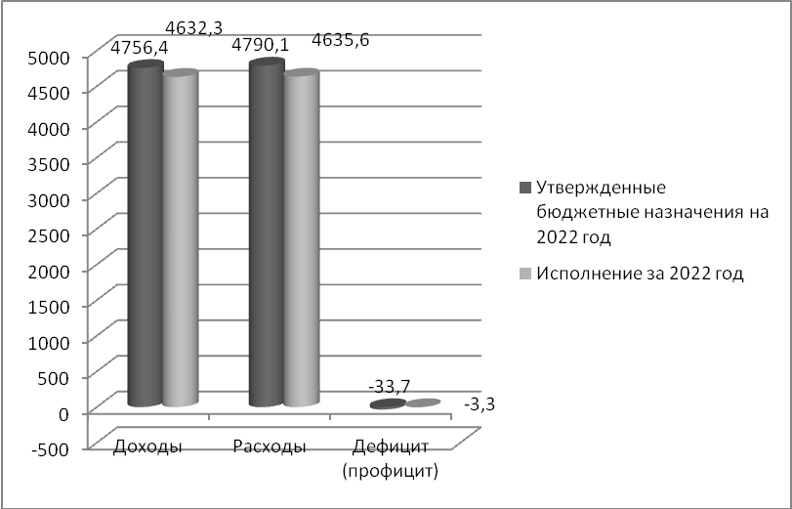

Диаграмма №1. Исполнение основных характеристик бюджета

В соответствии с утвержденными бюджетными назначениями образовался дефицит бюджета в сумме 33,7 тыс. руб.

По итогам исполнения бюджета сельского поселения «Уров-Ключевское» расходы превысили доходы на сумму 3,3 тыс. руб. (дефицит бюджета).

Остаток денежных средств по состоянию на 01.01.2022г. на счете по учету средств местного бюджета составлял – 3,3 тыс. рублей, по состоянию на 01.01.2023г. остатка денежных средств на счете по учету средств местного бюджета нет.

2. Анализ исполнения доходов бюджета

Динамика изменения доходной части бюджета сельского поселения «Уров-Ключевское» за 2022 год представлена в Таблице №2.

Таблица №2, (тыс. руб.)
Наименование доходов | Утвержденные бюджетные назначения на 2022 год | Исполнено за 2022 год, руб. | К бюджетным назначениям
Наименование доходов | Утвержденные бюджетные назначения на 2022 год | Исполнено за 2022 год, руб. | Отклонение | Исполнение, %
Доходы, всего | 4756,4 | 4632,30 | -124,10 | 97,4%
Налоговые и неналоговые доходы | 750,8 | 626,70 | -124,10 | 83,5%
Налоговые доходы | 360,5 | 272,80 | -87,70 | 75,7%
Налог на доходы физических лиц | 54,00 | 27,90 | -26,10 | 51,7%
Налог на имущество физических лиц | 8,50 | 3,60 | -4,90 | 42,4%
Земельный налог | 298,00 | 241,30 | -56,70 | 81,0%
Неналоговые доходы | 390,3 | 353,90 | -36,40 | 90,7%
Доходы от сдачи в аренду имущества, находящегося в муниципальной собственности | 179,3 | 175,30 | -4,00 | 97,8%
прочие неналоговые | 15 | 0 | -15,00 | 0%
Платные услуги | 196 | 178,60 | -17,40 | 91,1%
Безвозмездные поступления от других бюджетов бюджетной системы | 4005,6 | 4005,60 | 0,00 | 100,0%
Дотации бюджетам на выравнивание бюджетной обеспеченности | 2858 | 2858,00 | 0,00 | 100,0%
Дотация на сбалансированность | 282,2 | 282,20 | 0,00 | 100,0%
Прочие дотации | 223,3 | 223,30 | 0,00 | 100,0%
ВУС | 142,1 | 142,10 | 0,00 | 100,0%
Межбюджетные трансферты по переданным полномочиям | 500 | 500 | 0,00 | 100,0%

Согласно представленному отчету об исполнении бюджета за 2022 год доходная часть бюджета исполнена в сумме 4 632,3 руб. или на 97,4% от утвержденных плановых назначений, в том числе налоговые и неналоговые доходы в сумме 626,7 тыс. руб. или на 83,5% к плану. Исполнение доходов бюджета сельского поселения к 2021 году составило более 117%.
Структура доходов бюджета сельского поселения за 2021-2022гг. представлена в Таблице №3.
Динамика доходов бюджета сельского поселения представлена на диаграмме №2.

Таблица №3(тыс. руб.)
Наименование доходов | Исполнение за 2021 год | Исполнено за 2022 год | Исполнение к 2021 году, % | Структура
 |  |  |  | 2021 год, % | 2022 год, %
Доходы, всего | 3944,5 | 4632,30 | 117,4 | 100% | 100%
Налоговые и неналоговые доходы | 807,8 | 626,70 | 77,6 | 20% | 14%
Налоговые доходы | 388,1 | 272,80 | 70,3 | 10% | 6%
Налог на доходы физических лиц | 90,6 | 27,90 | 30,8 | 2% | 1%
Налог на имущество физических лиц | 3,4 | 3,60 | 105,9 | 0% | 0%
Земельный налог | 293,8 | 241,30 | 82,1 | 7% | 5%
Государственная пошлина | 0,3 | 0,00 | 0 | 0% | 0%
Неналоговые доходы | 419,7 | 353,90 | 84,3 | 11% | 8%
Доходы от сдачи в аренду имущества, находящегося в муниципальной собственности | 244,2 | 175,30 | 71,8 | 6% | 4%
Самообложение | 19,4 | 0 | 0 | 0% | 0%
Платные услуги | 156,1 | 178,60 | 114,4 | 4% | 4%
Безвозмездные поступления | 3136,7 | 4005,60 | 127,7 | 80% | 86%
Дотации бюджетам на выравнивание бюджетной обеспеченности | 2104,8 | 2858,00 | 135,8 | 53% | 62%
Дотация на сбалансированность | 0 | 282,20 | 0 | 0% | 6%
Прочие дотации |  | 223,30 | 0 | 0% | 5%
Субсидии | 444,8 | 0 | 0 | 11%
ВУС | 134 | 142,10 | 106,0 | 3% | 3%
Межбюджетные трансферты по переданным полномочиям | 453,1 | 500,00 | 110,4 | 11% | 11%
ИТОГО ДОХОДОВ | 3944,5 | 4632,3 | 117,4 | 100% | 100%
Динамика налоговых, неналоговых доходов и безвозмездных поступлений в бюджет сельского поселения в 2021 и 2022 годах
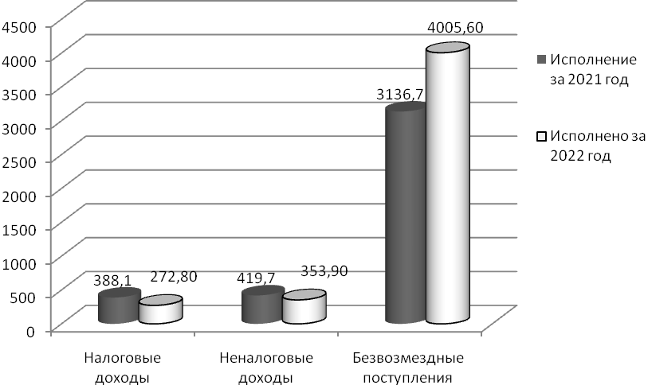
Диаграмма №2.

Налоговые доходы
Налоговые доходы бюджета сельского поселения составили 272,8 тыс. руб. или 75,7% при уточненном плане бюджета поселения. Удельный вес налоговых доходов составляет 6% в общей сумме доходов бюджета сельского поселения.
Структура налоговых доходов представлена на диаграмме №3.
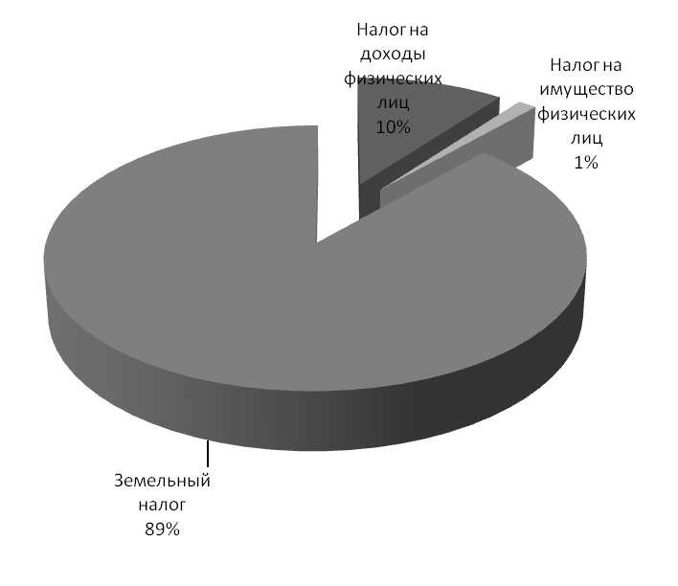
Диаграмма №3.Структура налоговых доходов.

Налог на доходы физических лиц поступил в сумме 27,9 тыс. руб. при уточнённом плане 54,0 тыс. руб., уточнённые бюджетные назначения выполнены на 51,7%.
Налог на имущество физических лиц поступил в сумме 3,6 тыс. руб., уточнённые бюджетные назначения в сумме 8,5 тыс. руб. выполнены на 42,4%.
Земельный налог поступил в сумме 241,3 тыс. руб., уточнённые бюджетные назначения выполнены на 81%, исполнение по отношению к 2021 году составило более 82%.
Неналоговые доходы
Неналоговые доходы бюджета сельского поселения в 2022 году составили 353,9 тыс. руб. или 90,7% при уточненном плане бюджета поселения на 2022 год в сумме 390,3 тыс. рублей. Удельный вес неналоговых доходов составляет 8% в общей сумме доходов бюджета сельского поселения.
Поступления неналоговых доходов в бюджет сельского поселения от сдачи в аренду имущества составили в сумме 175,3 тыс. рублей и от платных услуг по организации водоснабжения в сумме 178,6 тыс. руб.

Безвозмездные поступления от других бюджетов
Безвозмездные поступления от других бюджетов в 2022 году составили 4005,6 тыс. руб. или 100% при уточненном плане бюджета поселения на 2022 год.
Удельный вес безвозмездных поступлений составляет 86% в общей сумме доходов бюджета сельского поселения.
Структура безвозмездных поступлений состоит из:
– дотаций бюджетам поселений на выравнивание бюджетной обеспеченности, поступивших в сумме 2 858,0 тыс. руб.;
– дотации бюджетам на поддержку мер по обеспечению сбалансированности бюджетов в сумме 282,2 тыс. рублей;
– прочие дотации в сумме 223,3 тыс. рублей;
– субвенции бюджетам поселений на осуществление первичного воинского учета на территориях, где отсутствуют военные комиссариаты, поступивших в сумме 142,1 тыс. руб.;
– иные межбюджетные трансферты, передаваемых бюджетам поселений на осуществление части полномочий по решению вопросов местного значения в сумме 500,0 тыс. руб.
Структура безвозмездных поступлений представлена на диаграмме №4.
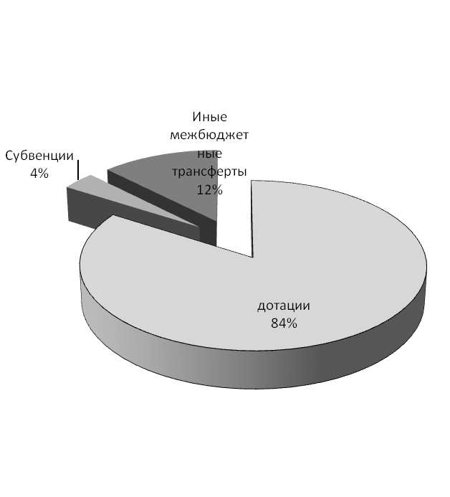
Диаграмма №4.Структура безвозмездных поступлений.

3. Анализ исполнения расходов бюджета
Динамика изменения расходной части бюджета сельского поселения «Уров-Ключевское» за 2022 год представлена в таблице №4:
Таблица №4(тыс.руб.)
Наименование показателя | Раздел | Утвержденные бюджетные назначения на 2022 год | Исполнение за 2022 год | Отклонение | % исполнения | Структура
Общегосударственные вопросы | 0100 | 3227,40 | 3212,60 | 14,80 | 99,5% | 69%
Функционирование высшего должностного лица | 0102 | 623,40 | 623,40 | 0,00 | 100% | 13%
Функционирование местных администраций | 0104 | 446,70 | 441,70 | 5,00 | 99% | 9%
Другие общегосударственные вопросы | 0113 | 2157,30 | 2147,50 | 9,80 | 100% | 45%
Национальная оборона | 0200 | 142,10 | 142,10 | 0,00 | 100% | 3%
Национальная экономика | 0400 | 450,00 | 450,00 | 0,00 | 100% | 9%
Жилищно-коммунальное хозяйство | 0500 | 276,70 | 276,70 | 0,00 | 100% | 6%
Культура | 0800 | 541,60 | 401,90 | 139,70 | 74% | 11%
Социальная политика | 1000 | 152,30 | 152,30 | 0,00 | 100% | 3%
Всего |  | 4790,10 | 4635,60 | 154,50 | 97% | 100%

Расходные обязательства бюджета исполнены в сумме 4 635,6 тыс. руб. или 97% от объема годовых назначений. Основную долю расходов бюджета поселения составляют расходы по разделу «Общегосударственные вопросы» - 45%. Наименьшую- 3% составили расходы по разделу «Национальная оборона» и «Социальная политика».
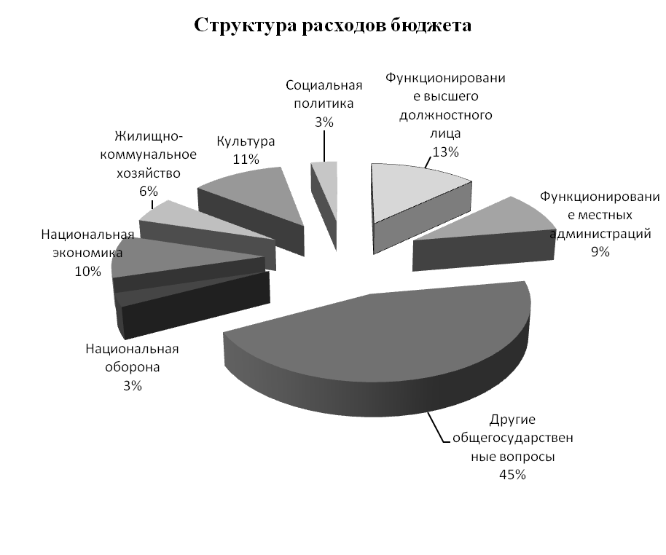
Диаграмма №5.

Динамика исполнения расходов в сельском поселении «Уров-Ключевское» за 2021-2022гг. представлена в Таблице №5.
Таблица №5(тыс. руб.)
Наименование показателя | Раздел | Исполнение за 2021 год | Исполнение за 2022 год | Отклонение от 2021 года | % исполнения к 2021 году
Общегосударственные вопросы | 0100 | 3135,7 | 3212,60 | 76,90 | 102%
Функционирование высшего должностного лица | 0102 | 624,5 | 623,40 | -1,10 | 100%
Функционирование местных администраций | 0104 | 411,3 | 441,70 | 30,40 | 107%
Другие общегосударственные вопросы | 0113 | 2099,9 | 2147,50 | 47,60 | 102%
Национальная оборона | 0200 | 134 | 142,10 | 8,10 | 106%
Национальная экономика | 0400 | 450 | 450,00 | 0,00 | 100%
Жилищно-коммунальное хозяйство | 0500 | 208,6 | 276,70 | 68,10 | 133%
Социальная политика | 1000 | 203,1 | 152,30 | -50,80 | 75%
Всего |  | 4131,4 | 4635,60 | 504,20 | 112%

Раздел 0100 «Общегосударственные вопросы». Кассовые расходы по данному разделу составили 3212,6 тыс. руб., что составляет 69% от уточненных бюджетных назначений. По сравнению с 2021 годом расходы увеличились на 76,9 тыс. руб. или на 2%. Основную долю расходов в разделе «Общегосударственные вопросы» составляют расходы по подразделу 0113 «Другие общегосударственные вопросы» в сумме 2147,5 тыс. руб.
По данному разделу отражены расходы, направленные на ФОТ главы сельского поселения, муниципальных служащих, обслуживающего персонала, на оплату коммунальных услуг, закупку материальных запасов, оплаты налогов и прочие расходы, необходимые для нормального функционирования администрации сельского поселения.
Раздел 0200 «Национальная оборона». Кассовые расходы по разделу 0200 «Национальная оборона» (подраздел 0203 «Мобилизационная и вневойсковая подготовка») составили 142,1 тыс. руб., что составляет 100% от уточненных бюджетных назначений.
Раздел 0400 «Национальная экономика». Исполнение бюджета по данному разделу подразделу 0409 «Дорожное хозяйство» за 2022 год составили 450,0 тыс. руб., что составляет 100% от уточненных бюджетных назначений. По сравнению с 2021 годом расходы остались на прежнем уровне. По разделу 0400 «Национальная экономика» средства реализованы на ремонт дорог местного значения.
Раздел 0500 «Жилищно-коммунальное хозяйство». Исполнение бюджета за 2022 год по данному разделу составили 276,7 тыс. руб., что составляет 100% от уточненных бюджетных назначений. По сравнению с 2021 годом расходы увеличились на 68,1 тыс. руб. По разделу 0500 «Жилищно-коммунальное хозяйство» средства реализованы на организацию водоснабжения, содержание мест захоронения и прочие мероприятия по благоустройству.
Раздел 1000 «Социальная политика» кассовые расходы составили 152,3 тыс. руб., что составляет 100% от уточненных бюджетных назначений. По сравнению с 2021 годом расходы меньше на 50,8 тыс. руб. или на 25%. По разделу 1000 «Социальная политика» средства использованы на выплату пенсий муниципальным служащим.

4. Анализ формирования и исполнения резервного фонда

В соответствии со ст.81 БК РФ размер резервных фондов исполнительных органов государственной власти (местных администраций) устанавливается законами (решениями) о соответствующих бюджетах и не может превышать 3 процента утвержденного указанными законами (решениями) общего объема расходов.
В соответствии с бюджетом сельского поселения «Уров-Ключевское» на 2022 год, размер резервного фонда утвержден в сумме 1000 рублей.
Размер резервного фонда не превышает ограничений, установленных ч. 3 ст. 81 БК РФ и составляет 0,03% от общего объема расходов бюджета сельского поселения «Уров-Ключевское».
Ч. 4 ст. 81 БК РФ установлено, что средства резервных фондов местных администраций направляются на финансовое обеспечение непредвиденных расходов, в том числе на проведение аварийно-восстановительных работ и иных мероприятий, связанных с ликвидацией последствий стихийных бедствий и других чрезвычайных ситуаций. Согласно отчету об исполнении бюджета сельского поселения «Уров-Ключевское» по расходам за 2022 год расходов из резервного фонда не производилось.

Выводы

1. Отчет об исполнении бюджета сельским поселением «Уров-Ключевское» представлен с соблюдением срока, установленного бюджетным законодательством.
2. В соответствии с утвержденными бюджетными назначениями образовался дефицит бюджета в сумме 33,7 тыс. руб. По итогам исполнения бюджета сельского поселения «Уров-Ключевское» расходы превысили доходы на сумму 3,3 тыс. руб. (дефицит бюджета).

3. Остаток денежных средств по состоянию на 01.01.2022г. на счете по учету средств местного бюджета составлял – 3,3 тыс. рублей, по состоянию на 01.01.2023г. остатка денежных средств на счете по учету средств местного бюджета нет.
4. Доходная часть бюджета исполнена в сумме 4 632,3 руб. или на 97,4% от утвержденных плановых назначений
Основу доходной части бюджета сельского поселения «Уров-Ключевское» составляют:
– налоговые доходы бюджета сельского поселения составили 272,8 тыс. руб. или 6% в общей сумме доходов бюджета сельского поселения.
– неналоговые доходы бюджета сельского поселения составили 353,9 тыс. руб. или 8% в общей сумме доходов бюджета сельского поселения.
– безвозмездные поступления от других бюджетов составили 4005,6 тыс. руб. или 86% в общей сумме доходов бюджета сельского поселения.
5. Расходные обязательства бюджета исполнены в сумме 4 635,6 тыс. руб. или 97% от объема годовых назначений.
6. Основную долю расходов бюджета поселения составляют расходы по разделу «Общегосударственные вопросы» - 45%, наименьшую- 3% составили расходы по разделу «Национальная оборона» и «Социальная политика».
7. Согласно отчету об исполнении бюджета сельского поселения «Уров-Ключевское» по расходам за 2022 год расходов из резервного фонда не производилось.

